Муниципальное дошкольное образовательное учреждение

«Детский сад № 174»

города Ярославля

Публичный доклад

Ярославль

2017

1. ОБЩИЕ СВЕДЕНИЯ ОБ ОБРАЗОВАТЕЛЬНОМ УЧРЕЖДЕНИИ
Муниципальное дошкольное образовательное учреждение
«Детский сад № 174»

Юридический адрес: 150008, г.Ярославль ул. Кавказская, д.1 - а
Тел.: 36-06-89, 36-17-23 Факс: 36-06-89
Фактический адрес: 150008, г.Ярославль ул. Кавказская, д.1 – а
Адрес электронной почты: yardou174@yandex.ru
Сайт: mdou174.edu.yar.ru
Лицензия на право ведения образовательной деятельности от "_04_" __05__ 2016_г., серия 76ЛО2, N 0001044, регистрационный номер 275/16
Лицензия на медицинскую деятельность № ЛО – 76-01 – 001901 от 10 мая 2016 года
Свидетельство о государственной аккредитации – АА 184746 Регистрационный № 01-1963 от 21.05.2008 г.
Учредитель: Департамент образования мэрии города Ярославля.

Сведения об администрации детского сада:
Руководитель ДОУ - Элла Германовна Иванова
Образование - высшее педагогическое, Ярославский государственный педагогический университет им. К.Д.Ушинского.

Курсовая переподготовка руководителя МДОУ

Название учебного заведения, в котором проходила переподготовка | Название документа о переподготовке, дата получения и номер, количество часов обучения | Тематика (направление) переподготовки
Государственная академия промышленного менеджмента им. Н.П. Пастухова | Диплом о профессиональной переподготовке  ПП № 933136  25.06.2008 г. | «Управление персоналом»
ГОАУ ЯО ИРО | Удостоверение о повышении квалификации  2014 год  регистрационный номер 1074  72 часа | «ФГОС ДО: содержание, технологии»
МОУ ДПО ГЦРО | Сертификат  2014  72 часа | «Основы управления. Введение в должность руководителя»

Стаж в должности: 3 года

Ст. воспитатель: Баронова Ольга Павловна, первая квалификационная категория по должности «воспитатель»
Главный бухгалтер: Лошадкина Светлана Викторовна
Бухгалтер: Урюпина Светлана Николаевна
Зам зав по АХЧ: Турзина Любовь Алексеевна
Старшая медицинская сестра: вакансия

Режим функционирования ДОУ регламентирован Уставом ДОУ и
Правилами внутреннего трудового распорядка ДОУ.

Режим работы: 12-ти часовое пребывание детей в детском саду, с 7.00 до 19.00 часов.
Выходные: суббота, воскресенье.

Условия функционирования
В2016 - 2017 учебном году в детском саду функционирует 9групп, из них:
- 2 группы для детей раннего возраста (1,5-3 года).
- 4 группы общеразвивающие для детей дошкольного возраста (3-5 лет)
- 3 группы комбинированной направленности для детей с нарушениями речи (5-7 лет)

В группах общеразвивающей направленности осуществляется дошкольное
образование в соответствии с образовательной программой образовательного
учреждения. В группах комбинированной направленности осуществляются
квалифицированная коррекция недостатков в развитии воспитанников в
соответствии с адаптированной образовательной программой учреждения, с учетом особенностей психофизического развития и возможностей детей. Контингент детей формируется в соответствии с их возрастом, комплектование
осуществляется на основании правил приема детей в дошкольное учреждение.

Фактическая наполняемость: на 01.05. 2016 г. – 223 воспитанника.

Структура управления МДОУ д/с № 174

Управление ДОУ осуществляется в соответствии с законом №273-ФЗ «Об образовании в Российской Федерации» по принципу единоначалия – заведующей ДОУ. Формами самоуправления детского сада являются общее собрание трудового коллектива, педагогический совет и - Совет родителей
Непосредственное управление МДОУ «Детским садом № 174» осуществляет Департамент образования мэрии г. Ярославля.
Структура управления МДОУ «Детский сад № 174»:

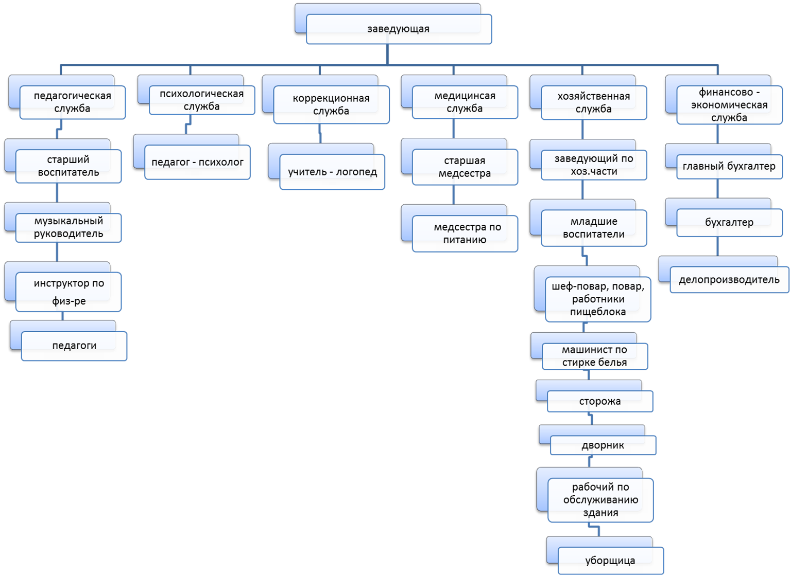

Педагогические кадры
В настоящее время дошкольное учреждение почти полностью укомплектовано кадровыми ресурсами, как педагогическим составом, так и обслуживающим персоналом. С детьми работает квалифицированный педагогический коллектив.
- Заведующий
- Старший воспитатель
- Педагог-психолог
- Учитель-логопед (2)
- Музыкальный руководитель (2; 1 совместитель)
- Инструктор по физической культуре (совместитель)
- Воспитатели (17)

Образовательный и квалификационный уровень педагогических работников дошкольного учреждения

Аттестационные категории педагогов
Высшая квал. кат. | Первая квал. кат. | Без категории |  | В том числе без педаг. образования
 |  |  |  | Всего | Из них обучены на базе ГЦРО и др. | Нуждаются в обучении
 |  | Общее кол-во | Аттестация на соответствие должности
3 | 14 | 5 | 2 | 3 | 0 | 0

В этом учебном году педагогический коллектив продолжал изучать и внедрять инновационных образовательных технологий в рамках реализации ФГОС ДО
Технология ТРИЗ - _3___
Технология деятельностного метода обучения - __2_
Проектная деятельность - __9__
Технология «Сказочные лабиринты игры» В.В.Воскобовича - __2__
Технология проблемного диалога - __3__
Интегративный театр - __0__
Здоровъесберегающие технологии - __24___
ИКТ в образовательной деятельности с детьми – __22__
И др.(указать названия) - ___

Большинство педагогов посетили мастер классы в детских садах города, учитель – логопед Куприянова Н.В. и педагог Каликина К.С. участвовали в работе ресурсного центра при дошкольных учреждениях г. Ярославля «Проектирование индивидуальных маршрутов развития ребенка в условиях ФГОС ДО», воспитатели Дмитриева Н.В. и Князева Н.А. в ресурсном центре «Создание РППС в соответствии с ФГОС ДО, как условие стимулирования творческой активности детей в разных видах деятельности».

Педагоги Лоскутникова Ю.Б., Князева Н.А., Боркова Н.Н. прошли курсы повышения квалификации «Развивающие технологии в работе педагога в условиях реализации ФГОС ДО».
Свой педагогический опыт, консультационный и методический материал педагоги детского сада представляют как на сайте ДОУ на своих страничках, так и на областных международных сайтах.
Участие в конкурсах Всероссийский творческий конкурс «Умелые ручки» Дипломы 1 степени
Международный творческий конкурс «Лучшая методическая разработка» - Участники
Международный творческий конкурс «Лучший конспект» - Участники
Международный творческий конкурс «Лучший мастер-класс» - Участники
Всероссийский конкурс ДОУТЕССА «Блиц - олимпиада»- Диплом 1 место;
Международная профессиональная олимпиада – Диплом 2 степени.
Всероссийский творческий конкурс «Новогодняя сказка»
Дипломы 1 степени
Участие в городской акции «Масленичный пирог»
Дипломы участников конкурса «Шляпа для снеговика» при МАУ ДК «Энергетик 2017 г.
В детском саду были проведены конкурсы и выставки «Помни и гордись», «Золотые руки мамы», «Новогодняя открытка» . Результатом участия в данных конкурсах является активное участие родителей в жизни детского сада

Материально-технические и медико - социальные условия.
В оперативном управлении дошкольного учреждения находятся 3 здания:
- по адресу ул. Кавказская д.1-а здание двухэтажное, имеет все виды благоустройства. Построено по типовому проекту в 1963 году;
- 2 здания детского сада по адресу ул. Клубная д.10 и ул. Клубная 10-а одноэтажные, деревянные, имеют все виды благоустройства.
Территория сада ограждена забором, хорошо благоустроена.
Внешнее пространство. Для проведения физкультурных занятий на свежем воздухе есть спортивный участок. В рамках экологической развития в ДОУ имеется: большое количество видов пород деревьев, кустарников, разбиты цветники, газоны.
Каждая возрастная группа имеет участок для организации и проведения прогулок, оборудованный прогулочными верандами малыми архитектурными формами для организации и проведения сюжетно-ролевых игр, песочницами и спортивными снарядами.
Организация и расположение предметов развивающей среды осуществлены педагогами рационально, логично и удобно для детей, отвечает возрастным особенностям и потребностям детей. В каждой возрастной группе разработан план по приведению РППС в соответствии с ФГОС ДО.

Внутреннее пространство. Групповые помещения оснащены достаточным и необходимым оборудованием для организации различных видов детской деятельности.
Кроме того все помещения оснащены современной мебелью, модулями, игровым оборудованием, что способствует комфортному пребыванию ребѐнка и оказывает благоприятное воздействие на его развитие. Расположение мебели, игрового оборудования отвечает требованиям техники безопасности, санитарно-гигиеническим нормам, физиологии детей, принципам функционального комфорта, позволяет детям свободно перемещаться. Каждая группа имеет свое название.
В ДОУ по возможности созданы все условия для охраны и укрепления здоровья детей, для их полноценного физического развития.
В детском саду имеются:
- Кабинет руководителя
- Методический кабинет
- Кабинет логопедов
- Кабинет специалистов (музыкального руководителя и инструктора по физ. культуре)
- Медицинский кабинет
- Бухгалтерия
- Музыкально- физкультурные залы
- 9 групповых помещений
- Прогулочные площадки
- Пищеблок
- Прачечная
- Кабинет завхоза
- Спортивная площадка

Материально-техническая база ДОУ постоянно укрепляется. По мере финансирования в группах устанавливаются пластиковые окна. Ведется работа по устранению предписаний РОСПОТРЕБНАДЗОРА - в летний период запланированы ремонтные работы в групповых помещениях групп № 9 и № 5, а также запланированы ремонтные работы на пищеблоке.
Администрация ДОУ ведѐт работу по совершенствованию материально-технических условий детского сада. Основной критерий создания этих условий – соответствие Федеральному государственному образовательному стандарту дошкольного образования.
Большое внимание в течение года уделялось совершенствованию развивающей предметно-пространственной среды, создаваемой с учѐтом следующих факторов:
- возрастные возможности детей
- разный уровень развития детей одной группы
- половую принадлежность
- личностные интересы и склонности детей
- потребность в двигательной активности
- комфортность
- эстетичность оформления.

За счѐт бюджетных средств закуплено новое игровое оборудование для детей, приобретены комплекты развивающих игр В.В. Воскобовича.
Методическое обеспечение педагогического процесса пополнялось за счѐт изготовления пособий педагогами, приобретения методической литературы и демонстрационных материалов детским садом.
В ДОУ имеется в наличии собственная информационно-техническая база: выход в Интернет, электронная почта, сайт детского сада, технические средства обучения (интерактивная доска, проектор, музыкальные центры).
В течение года продолжалась работа по обновлению оформления коридоров и холлов, групповых помещений и раздевалок детского сада силами сотрудников.
Несмотря на то, что сделано, задача оснащения развивающей предметно-пространственной среды детского сада остаѐтся одной из главных. Требуется обновление и пополнение оборудованием физкультурной площадки, пополнения пособиями и оборудованием для занятий физической культуры.
Необходимо продолжать расширять и обновлять игровые уголки в группах, пополнять дидактическими и развивающими играми, наглядным и демонстрационным материалом, обновлять и совершенствовать территорию ДОУ.
Обеспечение безопасности жизни и деятельности ребенка в здании и на прилегающей к ДОУ территории:

Противопожарную безопасность детей и сотрудников учреждения обеспечивает автоматическая установка пожарной сигнализации и оповещение людей о пожаре (учреждение относится к зданиям общественного и административно-бытового назначения). Защите пожарной сигнализации подлежат все помещения МДОУ. Для обеспечения пожарной безопасности в учреждении также имеются первичные средства пожаротушения - огнетушители (ОП – 5 штук, ОУ – 5 штук). С сотрудниками 2 раза в год проводится инструктажи по охране жизни и здоровья воспитанников.
При возникновении чрезвычайных ситуаций безопасность детей и сотрудников учреждения обеспечивает «Тревожная кнопка» - кнопка экстренного вызова вневедомственной охраны ФГУП Охрана МВД России. В целях обеспечения безопасности воспитанников регулярно проводится технический осмотр основных элементов здания. Двери эвакуационных выходов оборудованы легко открывающимися запорами, доводчиками, домофонами.
В детском саду разработан Паспорт дорожной безопасности, Паспорт антитеррористической безопасности и Паспорт доступности объекта социальной инфраструктуры. Территория вокруг здания огорожена забором, имеющим одни центральные ворота и три закрывающиеся на замок калитки.
Забота о здоровье детей.
Создание эмоционального благополучия ребѐнка в детском саду, психологический комфорт, развитие личности ребѐнка в единстве воспитания, образования и здоровьесбережения при эффективном взаимодействии с семьями воспитанников – основная цель деятельности дошкольного учреждения.
Медицинское обслуживание детей в ДОУ строится на основе следующих документов:
- Постановление Главного государственного санитарного врача Российской Федерации от 15 мая 2013г. N26 г. Москва
- "Об утверждении СанПиН 2.4.1.3049-13 "Санитарно эпидемиологические требования к устройству, содержанию и организации режима работы дошкольных образовательных организаций""
- санитарно-эпидемиологические требования к организации общественного питания, изготовление и оборото способности в них пищевых продуктов и продовольственного сырья (СанПиН 2.3.6.1079 – 01);
Общее санитарно-гигиеническое состояние детского сада соответствует требованиям:
- планировка и оснащение групповых комнат соответствует гигиеническим нормам и требованиям;
- имеются специализированные помещения для занятий с детьми:
- музыкально- физкультурный зал;
- кабинет логопеда;
- кабинет психолога.
- питьевой, световой и воздушный режимы поддерживаются в норме;
- режим дня соответствует возрастным особенностям детей и
способствует их гармоничному развитию.

Результаты оздоровительной деятельности в ДОУ.
Главной целью деятельности ДОУ является охрана жизни и укрепление здоровья детей, поэтому в детском саду:
- созданы условия для физического развития и снижения заболеваемости детей (имеется необходимое оборудование для организации физкультурных занятий, уголки двигательной активности в группах, физкультурные занятия проводит специалист и др.);
- общее санитарно-гигиеническое состояние ДОУ соответствует требованиям Госсанэпиднадзора: питьевой, световой, воздушный режимы поддерживаются в норме;
- соблюдаются требования к проведению режимных моментов, санэпидрежима, проводятся профилактические мероприятия;
- организовываются Дни здоровья и т.п.;
- соблюдается режим двигательной активности в различных его проявлениях (подвижные игры, прогулки, физкультурные и музыкальные занятия, динамическая поза проведения большинства образовательных ситуаций, физкультминутки, гимнастика после сна и многое другое);
- комплексно решаются физкультурно-оздоровительные задачи в контакте с медицинскими работниками детского сада;
- пополняется методическая копилка разработками по формированию здорового образа жизни, ведѐтся работа над проектами по ОБЖ;
- привлекаются родители к решению вопросов воспитания здорового ребѐнка.
Лечебно-профилактическая деятельность строится на основе анализа заболеваемости, диагностических данных о состоянии здоровья детей, об уровне их физического развития.
- в детском саду ежемесячно ведѐтся учѐт заболеваемости, делается анализ;
- проводится контроль фильтра;
- раннее выявление и изоляция заболевших детей;
- ведѐтся противоэпидемическая работа со своевременным проведением карантинных мероприятий;
- санитарно-просветительская деятельность по профилактике заболеваний и закаливанию среди персонала, родителей, беседы с детьми;
- контроль режима проветривания и кварцевания;
- закаливающие мероприятия;
- витаминизация третьего блюда.
Пропущено по болезни |  |  | Пропущено по болезни 1 реб. |  |  | Общая заболеваемость
ясли | сад | всего | ясли | сад | всего | ясли | сад | всего
2985 | 3143 | 6128 | 78 | 68 | 146 | 374 | 347 | 721

ясли | сад | ВСЕГО.
I группа здоровья
7 | 4 |  | 11
II группа здоровья
35 | 164 |  | 199
III группа здоровья
1 | 17 |  | 18
IV группа здоровья
0 | 0 |  | 0

Организация адаптационного периода
Многолетние наблюдения за детьми показали, что период адаптации протекает значительно легче в том случае, если у ребѐнка до поступления в ДОУ была определѐнная подготовка. Она предусматривает:
- хорошая резистентность организма ребѐнка, его нормальное
- физическое и нервно-психическое развитие;
- организацию режима дня, близкого к режиму детского сада;
- отсутствие у ребѐнка не всегда желательных привычек (пустышка,
- укачивание);
- формирование у детей возрастных навыков при кормлении,
- одевании;
- воспитание у ребѐнка доброжелательного отношения к взрослым и
- детям.

Общими принципами деятельности по адаптации в ДОУ являются:
- прогулки ребѐнка с матерью на участке группы вместе с детьми и
- воспитателем за 2-3 недели до поступления в детский сад;
- постепенное увеличение времени пребывания ребѐнка в группе (2-3
- часа);
- постепенное заполнение групп (не более 5 детей в неделю);
- избегать смены персонала и перевода детей из одной группы в
- другую;
- индивидуальный подход к ребѐнку;
- сохранение домашних привычек (пустышка, любимая игрушка,
- способ кормления и.т.д.);
- прерывание вакцинального процесса до окончания адаптации;
- периодическое пребывание ребѐнка на руках или на коленях
- взрослого;
- не вовлечение ребѐнка насильно в игры и групповые занятия и.т.д.
- На каждого ребѐнка в детском саду ведѐтся лист адаптации. Степень
- тяжести адаптации оценивается совместно с врачом, педагогами и
- психологом.
- При оценке адаптации учитываются:
- Эмоциональное состояние ребѐнка;
- Поведение;
- Сон;
- Аппетит;
- Отношение с детьми и взрослыми;
- Резистентность организма.

Степень адаптации детей набора 2016 – 2017 гг.
В 2016/2017 учебном году поступило 47 детей. Адаптация прошла безболезненно для всех вновь пришедших детей. Это стало возможным благодаря созданию комфортных условий в группах, взаимодействию всех специалистов ДОУ друг с другом и с родителями вновь поступающих детей.
Среднесписочный состав |  |  | Адаптация в д/у
ясли | сад | всего | легкая | средняя | тяжелая
47 | 189 | 236 | 23 | 24 | 0

Организация питания в ДОУ.

В детском саду 4-х разовое питание: завтрак; второй завтрак; обед; полдник, ужин. Питание организовано в групповых помещениях. Строго соблюдается питьевой режим.
В МДОУ первостепенное внимание уделяется организации питания детей, определены основные принципы организации питания:
- составление полноценных рационов питания;
- использование разнообразного ассортимента продуктов, гарантирующих достаточное содержание необходимых минеральных веществ и витаминов;
- строгое соблюдение режима питания, отвечающего физиологическим особенностям детей различных возрастных групп; правильное сочетание его с режимом дня каждого ребёнка и режимом работы учреждения;
- соблюдение правил эстетики питания, воспитание необходимых гигиенических навыков в зависимости от возраста и уровня развития детей;
- правильное сочетание питания в дошкольном учреждении с питанием в домашних условиях, проведение необходимой санитарно-просветительной работы с родителями, гигиеническое воспитание детей;
- учёт времени года, изменение в связи с этим режима питания, включение соответствующих продуктов и блюд, повышение или понижение калорийности рациона;
- строгое соблюдение технологических требований при приготовлении пищи, обеспечение правильной кулинарной обработки пищевых продуктов;
- повседневный контроль за работой пищеблока, доведением пищи до ребёнка, правильной организацией питания детей в группах;
- учёт эффективности питания детей.
В детском саду имеется перспективное 10-ти дневное меню, специально разработанная картотека блюд, где указаны раскладка, калорийность блюда, содержание в нём белков, жиров, углеводов.
Использование картотеки позволяет легко подсчитать химический состав рациона и при необходимости заменить одно блюдо другим, равноценным ему по составу и калорийности.
Бракераж готовой продукции проводится регулярно с оценкой вкусовых качеств. При этом осуществляется регулярный медицинский контроль за условиями хранения продуктов и сроками их реализации, санитарно - эпидемиологический контроль за работой пищеблока и организацией обработки посуды. Старшая медсестра систематически контролирует технологию приготовления пищи, объём продуктов, время закладки продуктов в котёл, раздачу пищи по группам и в группах, а также качество приготовления пищи. График выдачи питания разработан в соответствии с возрастными особенностями детей.
В МДОУ заключены договоры с организациями-поставщиками для обеспечения и доставки продуктов питания, соблюдения типового рациона питания детей в дошкольном образовательном учреждении.
Продукты поступают с документами, удостоверяющими качество и безопасность (сертификаты). Соль в питании учреждения – йодированная.
Ежемесячно осуществляется контроль процентного выполнения натуральных норм продуктов питания. Подсчёт основных пищевых ингредиентов по итогам накопительной ведомости проводится ежемесячно, по возможности производится корректировка питания.
Для обеспечения преемственности питания, родители проинформированы об ассортименте питания ребёнка путём вывешивания меню в приёмных помещений групп.

Организация и содержание воспитательно-образовательной деятельности.
Максимальный объем нагрузки на ребенка в организованных формах обучения.
Режим дня в ДОУ педагогически обоснован, составлен с учетом максимальной нагрузки на ребенка согласно СанПиН 2.4.1.3049 -13 от 15.05.2013 г.
Гибкость режима осуществляется в обязательном постоянстве таких режимных моментов как пребывание детей на свежем воздухе в утреннее, дневное и вечернее время, приема пищи и дневного сна.
При реализации образовательной программы ДОУ для детей раннего возраста от 1,5 до 3 лет образовательная деятельность должна составлять не более 1,5 часа в неделю (игровая, музыкальная деятельность, общение, развитие движений).
Максимально допустимый объем недельной образовательной нагрузки, для детей дошкольного возраста составляет:
- в младшей группе (дети четвертого года жизни) -2 часа 45 мин.,
- в средней группе (дети пятого года жизни) - 4 часа,
- в старшей группе (дети шестого года жизни) - 6 часов 15 минут,
- в подготовительной (дети седьмого года жизни) - 8 часов 30 минут.
В середине времени, отведенного на образовательную деятельность, проводят физкультминутку. В теплое время года образовательную деятельность осуществляют на участке во время прогулки.
Образовательная деятельность физкультурно-оздоровительного и эстетического цикла должна занимать не менее 50% общего времени, отведенного на образовательную деятельность.
Реализация индивидуального подхода опирается на психологическое обследование, систематическое наблюдение для выявления признаков утомления. На основе этого, образовательная работа, по возможности, проводится по подгруппам.

Основные цели образовательной деятельности ДОУ.
С введением ФГОС ДОдеятельность дошкольного образовательного учреждения направлена на обеспечение условий для перехода учреждения на Федеральный государственный образовательный стандарт дошкольного образования. В 2016 - 2017 учебном году коллектив детского сада работал над решением следующих целей и задач.
Цель: Обеспечение целостного обогащенного развития личности ребенка в период дошкольного детства с учётом их возрастных и индивидуальных особенностей по направлениям – физическому, познавательному, художественно-эстетическому, социально-коммуникативному, и речевому развитиям, путём создания и реализации общей установки родителей и коллектива МДОУ на единый подход к максимально благополучному развитию ребенка.

В 2016-2017 учебном году педагогический коллектив детского сада работал над следующими задачами:
- Создание условий при организации игровой деятельности, для формирования коммуникативных компетентностей у дошкольников.
- Оптимизировать педагогический процесс посредством активного внедрения в воспитательно-образовательных процесс инновационных образовательных технологий в рамках реализации ФГОС ДО
- Активизировать работу по сохранению и укреплению психофизического здоровья детей посредством активного взаимодействия с родителями.

В этом учебном году педагогический коллектив работая над годовыми задачами, в рамках освоения образовательной программы детского сада и исполнения федеральных государственных образовательных стандартов к дошкольному образованию провел ряд мероприятий– это организация и работа рабочих групп по разработке и написанию индивидуальных маршрутов воспитанников, по трудовому воспитанию и ранней профориентации детей дошкольного возраста. Результаты работы творческой группы по трудовому обучению представлены в подборке методических материалов по трудовому воспитанию – это консультационный материал для педагогов и родителей, материал по подготовке и картотека по организации, проведению сюжетно-ролевых игр и подбор РППС для игровой деятельности, перспективно планирование по ознакомлению детей с профессиями в каждой возрастной группе, беседы и конспекты НОД с детьми.
Работая над первой годовой задачей, детский сад сделал большой шаг к введению ФГОС ДО- перешел от учебной модели к игровой, совместной, познавательной деятельности. Всё больше педагогов применяют партнерскую деятельность взрослого и ребенка. Все больше родителей становятся быть активными участниками образовательного процесса, участниками проектов детского сада. В группах проведены проекты по трудовому воспитанию и ранней профориентации гр. № 1 «Маленькие помощники», гр. № 3 «Я - доктор», гр. № 4 «Кем я хочу быть?», гр. № 5 « Все профессии нужны, все профессии важны », гр. № 6 «Незнайка выбирает себе профессию». Гр. № 7 «Кем быть? Профессия повар», гр. № 8 «Профессия врач», гр. № 9 «Профессия пожарный», а также проекты гр № 6 «Тайны Зеленых Великанов», «Домовенок Кузька ищет семью», « Осенние хлопоты», гр. № 3 «Зеленые друзья на окне»
Жизнь в детском саду стала насыщенней и интересной, реализован ряд проектов и запланированных мероприятий. Это ряд совместных организационно – массовых мероприятий в рамках проекта «Умные каникулы», которые проводились с целью развития творческих способностей детей и в соответствии с муниципальной программой «Развитие образования в городе Ярославле на 2015-2017 годы». Темой данных мероприятий было «Формирование у детей дошкольного возраста представлений о мире профессий».
Дети подготовительной группы № 9 «Затейники» посетили «Детский сад № 92». В проведенной игре – викторине «Все профессии важны, все профессии нужны» и в спортивном развлечении «Поиграем в профессии» дети закрепили свои знания о различных профессиях.
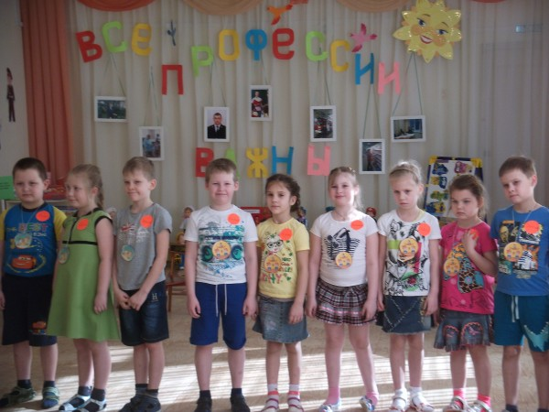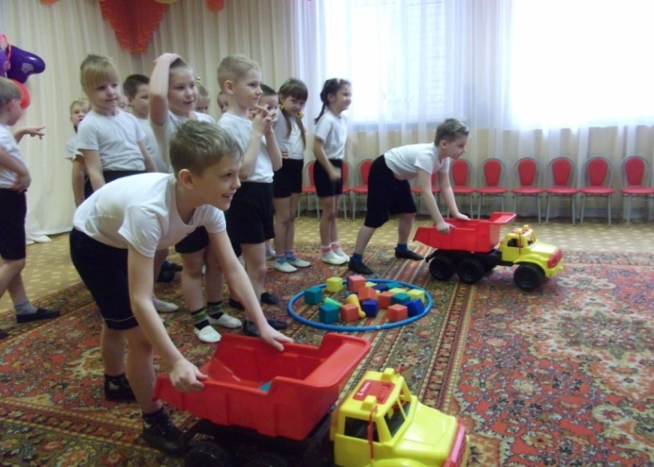
В нашем детском саду педагоги провели для воспитанников «Детского сада № 92» развлечения «Путешествие со сказкой» и «Путешествие в страну профессий». В процессе, которых дети «погрузились» в мир сказки вместе Бабой Ягой. Научили ее варить из правильных и полезных продуктов компот, стирать одежду, ухаживать за собой. В игровой форме прошли спортивные игры, эстафеты и конкурсы. Дети пробовали себя в роли водителя, парикмахера, врача, экспертов-криминалистов.
Все мероприятия прошли под девизом «Все работы хороши – выбирай на вкус».
Мероприятия в рамках экологического воспитания дошкольников «День птиц». Группы № 7 и № 9 провели ряд мероприятий с детьми и родителями по данной теме. Это беседы, образовательная деятельность, изготовление и развешивание скворечников на участках ДОУ. Учитель –логопед Наталья Валентиновна Куприянова провела с детьми старшего дошкольного возраста викторину «Птицы – наши друзья».
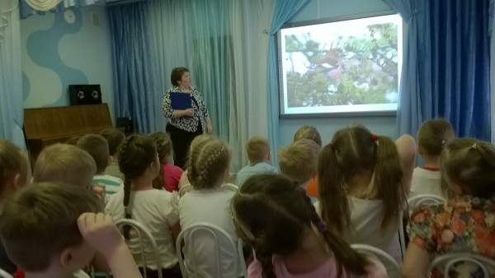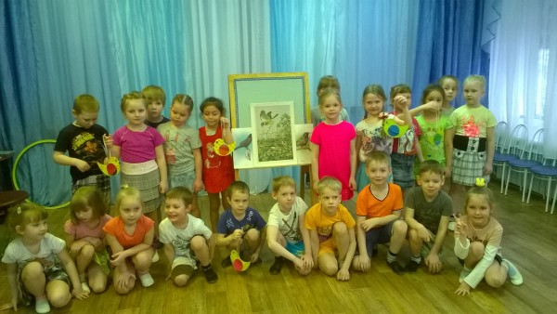
В ДОУ проведены тематические праздники «Осень запасиха, зима прибериха», «Весенние развлечения», «Новогодние утренники», «День Победы – 9 мая», «Женский день 8 марта», «День птиц», «23 февраля – день защитника Отечества», «Выпускной бал».
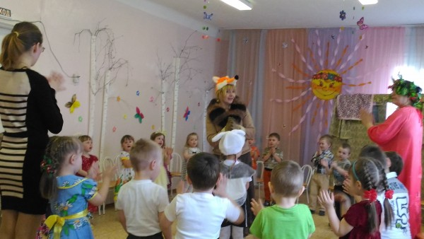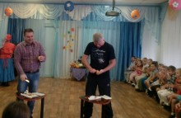
Проведены мастер – класс для педагогов на уровне детского сада «Развивающие игры нового поколения в интеллектуальном развитии дошкольника», «Сенсомоторное развитие детей младшего возраста посредствам нетрадиционного материала» и на уровне города «Развитие творческого потенциала детей дошкольного возраста в изобразительной деятельности, посредством экспериментирования с нетрадиционными материалами и средствами изображения»
- Доклады и выступления на педсовете № 2 воспитателей Ю.А. Яблоковой и К.С. Каликиной.
-открытые просмотры образовательных ситуаций , непосредственно – образовательной деятельности в рамках «Дня открытых дверей» группами, № 6и 7

Реализуемые образовательные программы.

Содержание образовательной деятельности в муниципальном дошкольном
образовательном учреждении «Детский сад № 174» определяется:
1. Основной образовательной программой ДОУ
2. Адаптированной образовательной программой для детей с
ограниченными возможностями здоровья
3. Парциальными программами:
- С.Н.Николаева «Юный эколог»
- Н.Н. Авдеева, О.Л. Князева, Р.Б. Стеркина. «Основы безопасности
детей дошкольного возраста»
- И.А. Лыкова «Изобразительная деятельность в детском саду»
Содержание Программы в детском саду обеспечивает развитие личности,
мотивации и способностей детей в различных видах деятельности и
охватывает следующие структурные единицы, представляющие
определенные направления развития и образования детей:
- социально-коммуникативное развитие;
- познавательное развитие;
- речевое развитие;
- художественно-эстетическое развитие;
- физическое развитие.

Выбранные программы и методики обеспечивают развитие личности детей
дошкольного возраста в различных видах общения и деятельности с учетом
их возрастных, индивидуальных психологических и физиологических
особенностей, создание условий для развития ребенка, открывающих
возможности его позитивной социализации, его личностного развития,
развития инициативы и творческих способностей на основе сотрудничества
со взрослыми и сверстниками в соответствующих возрасту видах
деятельности.
Показатели выполнения программы.
Для определения уровня развития детей мониторинг достижения детьми
планируемых результатов освоения образовательной программы в 2016 -2017 учебном году проводился дважды, с целью определения степени
освоения детьми образовательной программы и влияния образовательного
процесса, организуемого в дошкольном учреждении на развитие детей.
Воспитателями осуществлялся мониторинг образовательной деятельности
по 5 образовательным областям.
Сбор информации основывался на использовании следующих методик
- систематические наблюдения,
- организация специальной игровой деятельности,
- получение ответов на поставленные задачи через педагогические
- ситуации,
- анализ продуктов детской деятельности.
Данные о результатах мониторинга отражались в специальных картах
группы.

Сравнительный анализ результатов мониторинга в начале и в конце
учебного года показывает рост усвоения программного материала детьми.

Данные сводной диаграммы показывают динамику в освоении детьми основной образовательной программы ДОУ. Наилучшие результаты в освоении ОО Физическое развитие и Социально - личностное развитие. Динамика уровня освоения образовательной программы детьми стала возможна благодаря использованию современных педагогических технологий, повышению профессиональных компетенций и взаимодействию всех педагогов и специалистов ДОУ.
Социальное партнерство.

При создавшихся в нашей стране экономических и социальных условий, современное образовательное учреждение не может эффективно осуществлять свою функцию без установления взаимовыгодного социального партнерства.
Наше дошкольное учреждение активно взаимодействует как на договорной, так и бездоговорной системе со следующими социальными партнерами

Учреждения здравоохранения
Детская поликлиника № 5

Центры обеспечения функционирования и развития ДОУ
Департамент финансов

Органы управления образованием
Департамент образования мэрии г.Ярославля

Учреждения социальной защиты
Районный отдел социальной защиты

Главными социальными партнѐрами ДОУ по-прежнему являются родители.
Цель взаимодействия – вовлечение родителей в педагогический процесс
детского сада и повышение их психолого-педагогической культуры.
Взаимодействие педагогов ДОУ с родителями реализуется посредством
разных форм.
Традиционные формы, которые используют педагоги нашего детского сада:
- коллективные: родительские собрания (проводятся как групповые 3-4
раза в год, так и общие со всеми родителями воспитанников в начале и
в конце года), групповые консультации;
- индивидуальные: индивидуальные консультации беседы;
- наглядные: папки-передвижки, стенды, ширмы, творческие выставки,
фотовыставки, дни открытых дверей;
Нетрадиционные формы:
- информационно-аналитические: анкетирование, опрос;
- наглядно-информационные: сайт ДОУ и информационные стенды;
- познавательные: нетрадиционные родительские собрания,
экскурсии, проектная деятельность;
- досуговые: праздники совместные досуги, акции, участие родителей
в конкурсах, выставках.

Для привлечения родителей к активному участию в воспитательно -образовательном процессе, в детском саду стали традиционными следующие
мероприятия:
- Совместные развлечения и праздники
- Выставки рисунков, поделок
- Дни открытых дверей
- Анкетирование родителей
- Проектная деятельность
Созданная система работы дошкольного учреждения позволяет максимально удовлетворять потребности и запросы родителей, о чём свидетельствуют следующие результаты:
- активное участие родителей в жизни детского сада (регулярное посещение мероприятий, участие родителей в реализации проектов по благоустройству участков и оформлению групп, участие в конкурсах различного уровня);
- наличие положительных отзывов родителей о работе МДОУ

Перспективы развития ДОУ.
- Совершенствование качества образовательного процесса через модернизацию развивающей предметно –прострагственной среды с учётом введения ФГОС.
- Повышение статуса ДОУ за счет разработки и внедрения инновационных технологий обучения и воспитания детей
- Разработка и апробация оптимальных составляющих комплексного психолого-педагогического пространства.
- Установление новых качественных связей с учреждениями здравоохранения, социальной защиты, общественными организациями.
- Продолжение поиска эффективных форм взаимодействия ДОУ и семьи.

